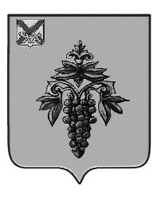

ДУМА

ЧУГУЕВСКОГО

МУНИЦИПАЛЬНОГО ОКРУГА

Р Е Ш Е Н И Е

О внесении изменений в решение Думы Чугуевского муниципального округа от 07 сентября 2020 года № 84-НПА «Положение о денежном вознаграждении главы Чугуевского муниципального округа»

Принято Думой Чугуевского муниципального округа
«25» сентября 2020 года

Статья 1.
Руководствуясь решением Думы Чугуевского муниципального округа от 12 декабря 2019 года № 503-НПА «О бюджете Чугуевского муниципального округа на 2020 год и плановый период 2021 и 2022 годов», внести изменения в решение Думы Чугуевского муниципального округа от 07 сентября 2020 года № 84-НПА «Положение о денежном вознаграждении главы Чугуевского муниципального округа» заменив в пункте 2.3. разделе 2 цифры «22000» на «22814».

Статья 2.
Настоящее решение вступает в силу со дня его официального опубликования и распространяет свое действие на правоотношения, возникшие 01 октября 2020 года.

Глава Чугуевского  муниципального округа |  | Р.Ю. Деменев
«29» сентября 2020 г.
№ 99 – НПА

